Москвы рассказал о своем древнейшем документе
14.03.2023
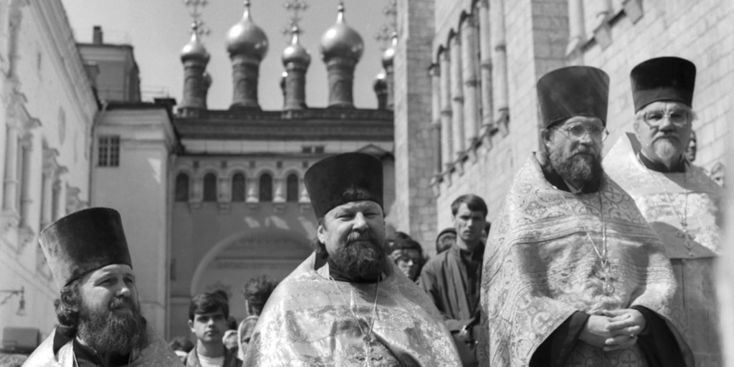

Священнослужители готовятся к выносу неугасимой лампады и началу крестного хода в Кремле в День славянской письменности и культуры. Автор – В.Х. Мариньо. Москва, 24 мая 1992 г. Главархив Москвы
В реестре уникальных документов Главархива столицы хранится копия монастырского синодика 1602 года «Сказание об основании Вознесенской Давидовой пустыни».
14 марта в России отмечают День православной книги. Праздник был учрежден Священным Синодом Русской Православной Церкви в декабре 2009 года по инициативе Патриарха Московского и всея Руси Кирилла. К этому событию Главархив Москвы рассказал о своем самом древнем документе, в котором содержится информация об основании Вознесенской Давидовой пустыни в Хатунской волости Московского уезда в 1515 году.
В Главархиве Москвы хранится уникальный документ «Сказание об основании Вознесенской Давидовой пустыни». Вознесенская Давидова пустынь является одним из самых известных существующих монастырей России и располагается в поселке Новый быт Чеховского района Московской области. Особенное внимание монастырю оказывал царь Иоанн Грозный: на его средства там была организована постройка каменного храма, а на владения вотчинами, рыбными ловлями и всякими угодьями им была выдана жалованная тарханная грамота.
Документ из фонда Главархива Москвы ‒ это копия монастырского синодика 1602 года, сделанная в XVIII веке (о чем свидетельствует датировка в правом верхнем углу). Оригинал же хранился в Вознесенской Давидовой пустыни до пожара в 1901 году, после которого документ бесследно исчез.
В настоящее время тексты синодика 1602 года приведены в издании 1915 года «Вознесенская Давидова пустынь. Краткий исторический очерк с рисунками», которое было выпущено в Москве к 400-летию монастыря. Этот текст отличается от содержания документа из фонда Главархива Москвы, тем не менее архивисты полагают, что текст имеющейся в архиве копии ближе к утраченному подлиннику. Это придает сохранившемуся древнему источнику дополнительную ценность.
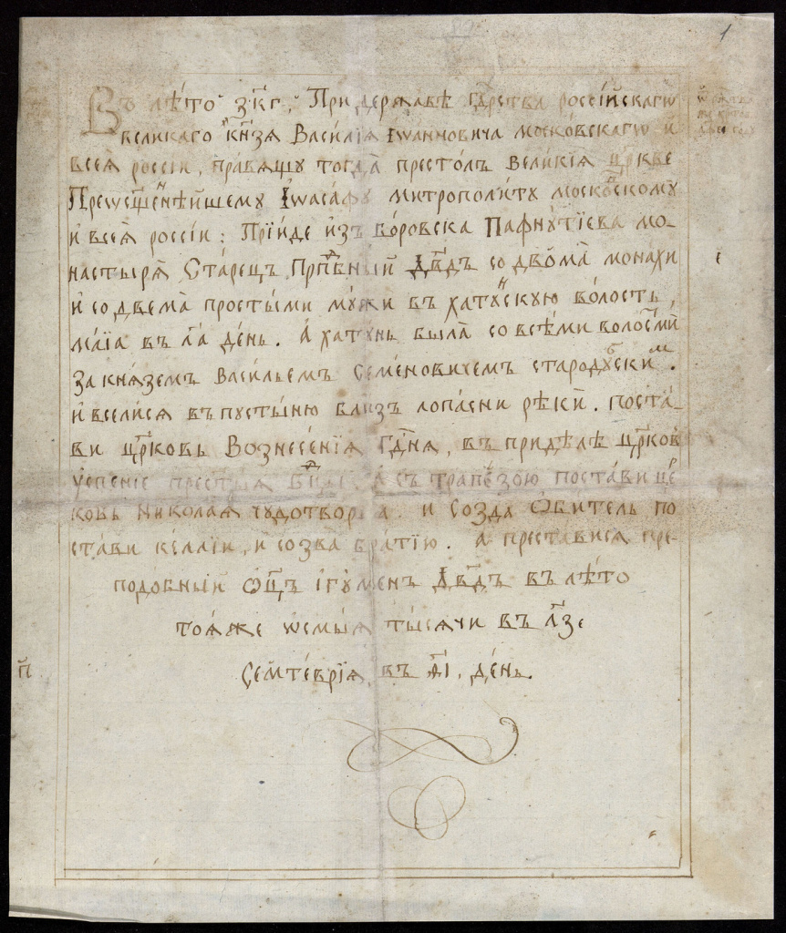
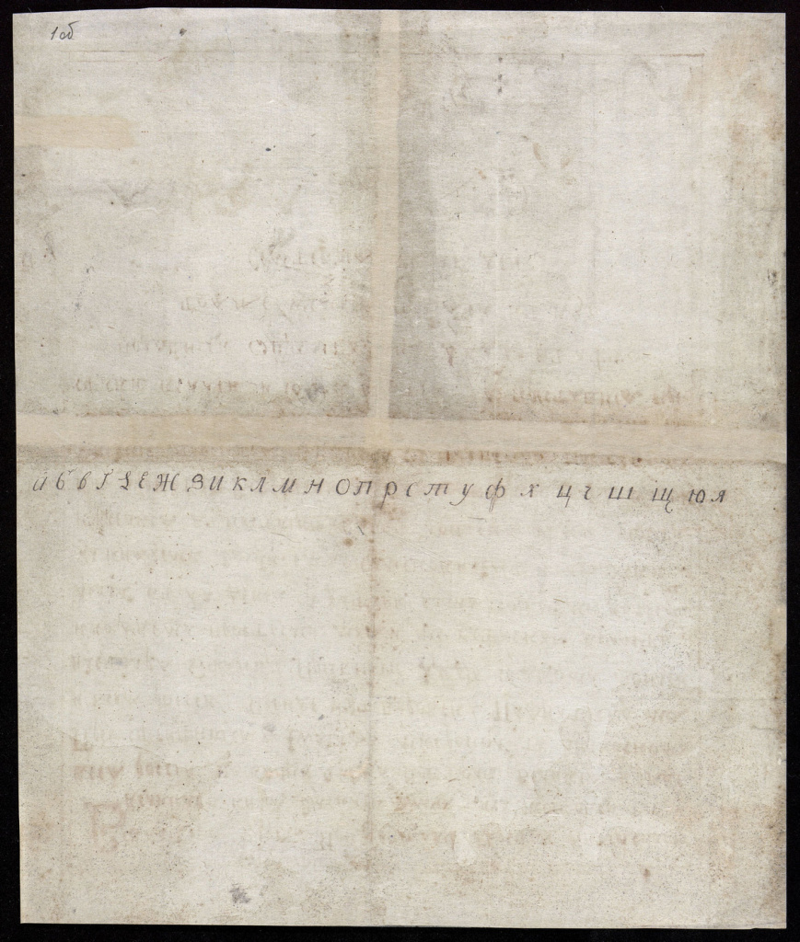
«Сказание об основании монастыря в Хатунской волости» - об основании Вознесенской Давидовой пустыни в Хатунской волости Московского уезда в 1515 г. XVIII в. Копия монастырского синодика, 1602 г. Главархив Москвы
С документом можно познакомиться онлайн на сайте архивного ведомства в разделе «Уникальные документы» под номером № 17 «Сказание об основании монастыря в Хатунской волости». Документ поступил на хранение в Главархив в 1938 году в составе фонда «Московского ставропигиального мужского Донского монастыря» из Антирелигиозного музея искусств, размещавшегося ранее в Донском монастыре.
В сказании представлена запись о приходе в 1515 году преподобного Давида с двумя монахами и двумя мирянами в Хатунскую волость на реке Лопасне и об основании ими пустыни. Для ознакомления со стилем письма XVI века специалисты архива столицы перевели пару предложений этого текста:
“В лето зкг при державе государства росскийскаго великаго князя Василия Ивановича московскаго и всея россии правящу тогда престол великия церкви преосвященнейшему иоасафу митрополиу московскому и всея россии: прииде из боровска пафнутиева монастыря старец преподобный давид с двомя монахи и со двемя простыми мужи в хатунскую волость маиа в ла день. А хатунь была со всеми волостьми за князем васильем семеновичем стародубским. И вселиса в пустыню близ лопасни реки. Постави церковь вознесения господня в приделе церковь успения пресвятые богородицы с трапезою постави церковь николая чудотворца и созда обитель постави келии и созва братию. А преставися преподобный отец игумен давид в лето тоя же осьмыя тысячи в лзе/титло/ сентября в дi день”.
Другими словами, документ содержит краткие исторические упоминания о владельце волости князе Василии Семеновиче Стародубском, о строительстве Вознесенской церкви с Успенским приделом, и о смерти старца Давида 19 сентября 1529 года, почитание которого началось вскоре после его кончины.
Как уже упоминалось ранее, документ «Сказание об основании Вознесенской Давидовой пустыни» можно посмотреть на сайте Главархива Москвы в разделе «Уникальные документы». С другими же православными книгами из фондов можно познакомиться в читальном зале по адресу: Профсоюзная улица, дом 80. Читальный зал открыт по понедельникам с 9:30 до 16:30, по вторникам и четвергам — с 12:00 до 20:00, по пятницам — с 9:30 до 15:00.

Адрес страницы: http://mosarchive.mos.ru/presscenter/news/detail/11465220.html
ГБУ "Мосархив"

